06. Diseño de circuitos de control con Relés

Diseño de circuitos de control con relés
Los circuitos de control con relés permiten gobernar el funcionamiento de sistemas eléctricos e industriales a través de señales de mando, sin necesidad de actuar directamente sobre la carga. Se utilizan para automatizar operaciones como arranques, detenciones, enclavamientos, alarmas, inversiones de giro, entre otras.
La lógica del circuito se implementa mediante contactos normalmente abiertos (NA) o normalmente cerrados (NC), que pueden corresponder a botones pulsadores, finales de carrera, sensores, contactos auxiliares de relés o contactores, etc.

AUTOMÁTICO DE TANQUE (control de nivel con flotador y Relé)

Objetivo
Controlar una bomba de agua que se activa automáticamente cuando el nivel del tanque es bajo y se apaga al llegar al nivel alto.

Elementos
- Automático de tanque
- Relé o contactor
- Contactos auxiliares
- Bobina de mando
- Pulsadores (opcional, para modo manual)
- Protección térmica
- Bomba

Funcionamiento
https://www.canva.com/design/DAGkjAmtBn4/L_p2QAq9y6UUPWYXi09GNA/view?embed

Funcionamiento
- Cuando el tanque se encuentra vacío, dentro del "automático de tanque" se cierra el circuito, lo que energiza la bobina del contactor, lo que permite encender el motor.
- Una vez que el tanque se llena, se abre el circuito y se desenergiza la bobina, lo que permite que el motor se detenga.

ARRANQUE DE MOTOR TRIFÁSICO CON RETENCIÓNObjetivo
Permitir el arranque y parada de un motor trifásico utilizando botones de marcha y parada; y un contactor.

Elementos
- Pulsador de marcha (NA)
- Pulsador de parada (NC)
- Contactor trifásico
- Contacto auxiliar del contactor
- Motor trifásico
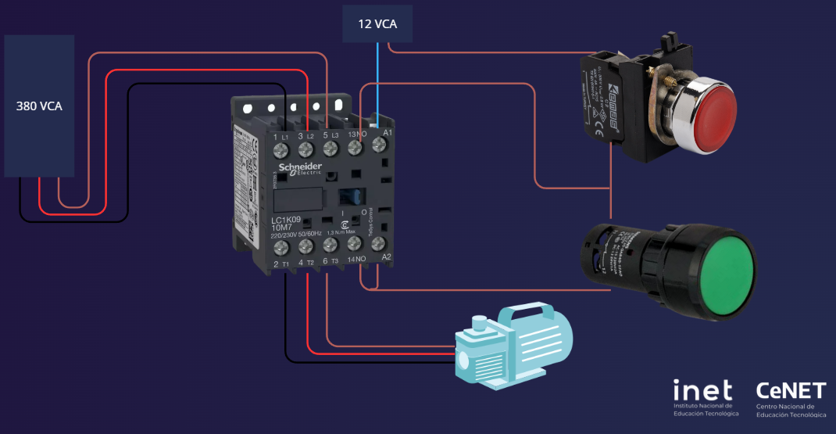

Funcionamiento
- Al pulsar el botón de marcha, se energiza la bobina del contactor, cerrando los contactos principales que alimentan el motor.
- El contacto auxiliar NA (Normal Abierto ó Normal Open) del contactor se conecta en paralelo con el botón de marcha para mantener la retención.
- Al pulsar el botón de parada o ante un disparo del relé térmico (por sobrecorriente), se interrumpe el circuito de mando y el contactor se desactiva, deteniendo el motor.

